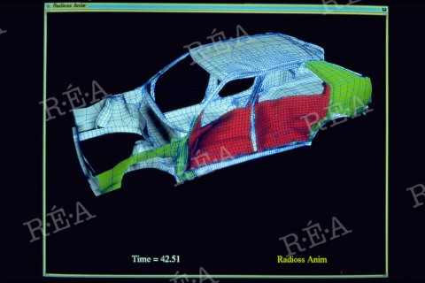
Chapitre 11
1. Pourquoi modéliser les solutions techniques ?
Je me documente – page 234
→ La modélisation numérique

ÉNONCÉ DE LA TÂCHE COMPLEXE

En utilisant les documents page 234 et tes connaissances, explique pourquoi et comment la modélisation numérique est actuellement utiliser dans de nombreux domaines.

……………………………………………………………………………………………………………………………………………………………….

……………………………………………………………………………………………………………………………………………………………….

……………………………………………………………………………………………………………………………………………………………….

……………………………………………………………………………………………………………………………………………………………….

……………………………………………………………………………………………………………………………………………………………….

……………………………………………………………………………………………………………………………………………………………….

……………………………………………………………………………………………………………………………………………………………….

……………………………………………………………………………………………………………………………………………………………….

……………………………………………………………………………………………………………………………………………………………….
……………………………………………………………………………………………………………………………………………………………….

……………………………………………………………………………………………………………………………………………………………….

……………………………………………………………………………………………………………………………………………………………….

……………………………………………………………………………………………………………………………………………………………….

……………………………………………………………………………………………………………………………………………………………….

……………………………………………………………………………………………………………………………………………………………….

……………………………………………………………………………………………………………………………………………………………….

……………………………………………………………………………………………………………………………………………………………….

……………………………………………………………………………………………………………………………………………………………….

……………………………………………………………………………………………………………………………………………………………….

……………………………………………………………………………………………………………………………………………………………….

